Технологическая карта урока

Организационная информация
Предмет | Математика
Класс | 4.
Тема | Единицы массы
Автор/ы урока (ФИО, должность) | Зюзина Наталья Олеговна, учитель начальных классов
Образовательное учреждение | БОУ г. Омска «Средняя общеобразовательная школа № 132»
Федеральный округ России (или страна СНГ для участников ближнего зарубежья) | Сибирский ФО
Республика/край | Омская область
Город/поселение | Город Омск
Описание урока/мероприятия/занятия
Экспертами оценивается: Эффективность реализации учебной программы (анализ цели урока, анализ образовательной функции урока, анализ развивающей функции урока, анализ воспитательной функции урока)
Тип урока (мероприятия, занятия) | урок изучения нового материала
Время реализации урока (мероприятия, занятия) | 45 минут
Цели урока (мероприятия, занятия) (образовательные, развивающие, воспитательные) | Образовательная: анализировать способы измерения массы в зависимости от веса и состава предмета (твердые, сыпучие, жидкие) и использовать полученные в ходе наблюдения, сравнения и обобщения знания для решения практических задач;  Развивающая: создавать условия для развития компетенций:  · информационной (аспект: поиск, переработка, использование информации для решения учебных ситуаций и задач);  · ИКТ- компетентность (аспект: представление информации в обобщенном виде с помощью диаграммы; использование для создания диаграммы программу PowerPoint; использование клавиатуру для набора текста; понимание смысла и умение извлекать информацию, представленную в каждой ячейке, строке, столбце таблицы);  · коммуникативной (аспект: продуктивная групповая коммуникация).  · учебно-познавательной (аспект: целеполагание, планирование деятельности).  Воспитательная: формировать мотивацию к обучению и познанию.
Планируемые результаты  Знания, умения, навыки и качества, которые актуализируют/ приобретут/закрепят/др. ученики в ходе урока (мероприятия, занятия) | Предметные:  - Знать единиц измерения массы, соотношения между единицами измерения массы, способы измерения массы (с помощью весов и столовых приборов).  - Уметь заменять крупные единицы мелкими и наоборот; сравнивать, анализировать и делать выводы на основе рассуждений; представлять информацию в обобщенном виде с помощью диаграммы в программе PowerPoint; использовать клавиатуру для набора текста; пользоваться числовыми данными таблицы для решения практических задач.  Личностные: формирование мотивации к обучению и познанию  Метапредметные: удерживать цель деятельности до получения ее результата, контролировать процесс и результат деятельности, организовывать продуктивную коммуникацию при решении решении практических задач, находить, перерабатывать; представлять информацию в графической форме; пользоваться данными таблицы при решении практических задач.
УУД | - Личностные УУД: адекватная самооценка; готовность открыто выражать свою позицию на уроке; понимание причин успеха (неуспеха) в учебном процессе.  - Регулятивные УУД: умение удерживать цель деятельности до получения ее результата; умение видеть ошибки; умение оценивать результат своей деятельности; аргументировать свое мнение и позицию; самоконтроль процесса и результатов деятельности.  - Коммуникативные УУД: умение слушать и слышать учителя, ученика; сотрудничать в группе при решении учебных задач.  - Познавательные УУД: поиск, переработка, использование информации для решения учебных ситуаций и задач); представление информации в обобщенном виде с помощью диаграммы; использование для создания диаграммы программу PowerPoint; использование клавиатуру для набора текста; понимание смысла и умение извлекать информацию, представленную в каждой ячейке, строке, столбце таблицы.
- Дидактическая структура урока.
- Каким образом данный урок (занятие, мероприятия) будет содействовать реализации новых ФГОС/ФГТ? Опишите подробно.
Экспертами оценивается: Эффективность организации педагогической деятельности (анализ структуры и организации урока, анализ содержания урока, анализ методики проведения урока, ИКТ в деятельности учителя на уроке, анализ работы учащихся на уроке, психологический анализ урока, соответствие урока требованиям новых ФГОС\ФГТ).
Урок проходит в режиме групповой и парной работы и включает в себя следующие компоненты:
I этап «Формулировка темы и цели урока» направлен на включение школьников в активную позицию через понимание цели и содержания предстоящей деятельности на уроке. Достижение поставленной цели реализуется через актуализацию знаний по теме урока, определение ключевых понятий темы.
Цель реализована следующими методами и приемами: математический диктант, проблемный диалог.
II этап «Работа новым материалом» направлен на реализацию цели формирования системы знаний по теме урока, создание условий для развития ИКТ-компетенций по переработке, перекодированию и представлению информации в графической виде, использовании клавиатуры для набора текста, использование программы PowerPoint для создания графических объектов. Данная цель была реализована в групповой и парной работе, что позволяет решать задачу по достижению и поддержанию состояния сотрудничества в групповой работе, которая должна обеспечить в дальнейшем качественное формирование новых знаний и умений по теме урока.
Цель реализована следующими методами и приемами: работа в группе, работа с учебником, анализ текстов, обобщение информации, создание графических диаграмм с помощью ПК, презентация продуктов деятельности, публичное выступление
III этап «Первичное закрепление» направлен на включение полученных знаний в систему знаний по теме раздела курса математике, расширение и углубление имеющихся знаний по теме урока. Данная цель была реализована в процессе решения практических задач на нахождение массы иными способами. Использование таблиц при решении практических задач позволило создать условия для развития следующих ИКТ-компетенций: понимание смысла и умение извлекать информацию, представленную в каждой ячейке, строке, столбце таблицы.
Цель реализована следующими методами и приемами: работа в паре, выполнение тестовых и практических заданий по теме урока.
IV этап «Подведение итогов урока» был направлен на реализацию цели осмысления хода и результатов урока, формирование устойчивых и отчетливых образов новых знаний.
Цель реализована следующими методами и приемами: диалог, обмен мнениями, обсуждение результатов деятельности на уроке, анализ и самоанализ деятельности и результатов деятельности на уроке.
Дополнительная информация.
Ресурсы, оборудование и материалы | персональные компьютеры, проектор, экран, ноутбук.
Список учебной и дополнительной литературы | - Кулинарные рецепты. Из книги о вкусной и здоровой пище. – М.: Пищепромиздат, 1963.  - Математика. Учеб. для 4 кл. нач. шк. В 2 ч. Ч. 1 (Первое полугодие)/ М.И. Моро, М.А. Бантова – М.: Просвещение, 2011.  - Планируемые результаты начального общего образования/ Под ред. Г.С. Ковалевой, О.Б. Логиновой. – М.: Просвещение, 2011.
Дидактическое обеспечение урока (мероприятия, занятия) | Учебная мультимедийная презентация, опорная схема «Измерение массы с помощью весов», карточки с заданиями для индивидуальной и групповой работы.
Используемые педагогические технологии, методы и приемы | Технологии: ИКТ, технология проблемно-диалогового обучения, обучение в сотрудничестве  Формы: фронтальная, работа в паре, индивидуальная работа, работа в группе (4-5 человек), мини-проект.  Приемы: работа с ключевыми словами, выполнение тестовых и практических заданий, создание графических диаграмм с помощью ПК.  Методы: диалог, обмен мнениями, анализ текстов, обобщение информации, обсуждение, публичное выступление, работа в группе, работа с учебником, презентация продуктов деятельности.
Ссылки на использованные интернет-ресурсы | -
Дополнительная необходимая информация | -

Этап урока | Деятельность учителя на уроке | Деятельность учащихся на уроке
Формулировка темы и цели урока | Организует устный счет.  - Начнем мы урок с разминки. У каждого из вас на парте лежит листочек, на котором отмечены точки с числами. На этом листочке вы находите точки с ответами заданий математического диктанта и последовательно соединяете их отрезками.  Математический диктант.  - Масса оленя 1 ц 20 кг. Выразите вес оленя в кг.  - Сова весит 3000 г. Выразите ее вес в кг.  - Масса ежа 900 г. На сколько г еж легче совы?  - Заяц имеет массу 6000 г. Выразите его вес в кг.  - Медведь весит 300 кг. Узнайте вес в центнерах.  - Сколько граммов весят сова и заяц вместе?  - Какую фигуру напоминает вам получившийся рисунок? (весы)  - Для измерения какой величины используются весы? А что такое величина?  – Да, слово «масса» сегодня очень нужное на нашем уроке.  – Люди каких профессий пользуются весами?  - Как видим, человек в повседневной жизни на каждом шагу сталкивается с массой.  – Как бы вы сформулировали цель нашего урока?  У. Как назовем тему урока? | Выполняют задания математического диктанта, последовательно соединяют точки.  У детей получается рисунок в виде весов.  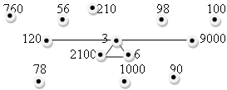  - Весы используют для измерения массы. Величина – это свойство объектов, которое можно измерить.  - Врач, фармацевт, продавец, работник почты.  Формулируют тему и цель урока.  - Узнать, с помощью чего можно измерить массу, повторить единицы массы.  - Единицы массы
Работа над новым материалом | 1. Организует беседу, направленную на повторение известных единиц массы и знакомство с новыми:  – Какие единицы массы вы уже знаете? (кг, г)  – Какая существует взаимосвязь между этими единицами?  – Запишите это в тетрадь.  – Какая из этих двух величин самая маленькая?  – Для чего нужна такая единица массы?  – Если нужно узнать массу одного яблока, какой единицей массы вы воспользуетесь?  – А если нужно узнать массу ящика с яблоками?  – Ну а если нужно узнать массу целой машины с яблоками?  – Что же мы можем предположить?  –Давайте попробуем сформулировать цель нашего урока более конкретно. Что мы должны сегодня узнать и с чем познакомиться?  - Откройте учебник на стр. 91. Что вы видите на рисунках в учебнике?  - Как бы вы теперь сформулировали бы цель нашего урока?  - Назовем тему урока.  – Я предлагаю вам самостоятельно найти ответы на вопрос, который мы поставили в начале урока: «Существуют ли еще какие-либо единицы массы для измерения тяжелых грузов и как ?»  2. Организует работу по обобщению и систематизации изученного:  – Какие еще существуют единицы массы?  – Что тяжелее центнер или тонна? Докажите  – Как при числах мы будем записывать слово «тонна»? А центнер?  – Запишите в тетради новое соотношение единиц: 1 ц = 100 кг, 1т = 1000 кг.  – Расположите единицы массы в порядке возрастания.  3. Организует практическую работу в группах  - Что вы видите еще на рисунке в учебнике?  - Для чего предназначены весы?  - Предлагаю познакомиться с заданиями для практической работы, которые нам предстоит сегодня выполнить.  - Что вам нужно узнать? Что для этого нужно сделать?  - Как можно в обобщенном виде представить результаты наблюдений?  - Почему именно такой способ представления информации можно применить?  - Какая программа поможет представить результаты работу в виде диаграммы?  - Какой вид диаграммы выберете в этой программе?  - Почему?  - По каким параметрам будете описывать и сравнивать весы?  - Как вы считаете, достаточно ли этих параметров? Если да, то приступайте к работе.  - О чем можете рассказать пользуясь составленной диаграммой?  - С помощью каких весов можно взвешивать машину с яблоками?  - Какие единицы измерения массы при этом применяются?  - Для чего использовали диаграмму?  - Пользуясь планом слайда определите, какие задания мы уже выполнили?  - Нашли ли вы ответ на последний вопрос?  - Подумайте, существуют ли другие способы нахождения массы. Какие другие способы измерения массы вы знаете? | Отвечают на вопросы, делают записи в тетради, систематизируют полученные знания, заполняют таблицу единиц массы.  - 1 кг = 1000 г  - Грамм.  - Чтобы определять массу очень маленьких и очень легких предметов.  - Грамм.  - Килограмм.  - Ни грамм, ни килограмм не подходят для измерения такого большого и тяжелого груза.  - Возможно, для таких больших грузов существуют другие единицы измерения массы.  Конкретизируют тему и цель урока на основе предметного содержания учебника  - Узнать, с помощью чего можно измерить массу, повторить единицы массы.  - Способы измерения массы  Работа с учебником, с. 49  Работая в группе по плану, предложенному учителем, дети устно отвечают на вопросы;  - Весы – это прибор для измерения массы.  - Весы предназначены для взвешивания предметов разной массы.  Знакомятся с содержанием заданий, определяют последовательность и приемы их выполнения, определяются группы для совместной работы.  - Рисунок, схема, диаграмма.  - Способы измерения массы с помощью весов нужно сравнить и представить в обобщенном виде.  - PowerPoint.  - Организационную.  - Позволяет разветвлено представить информацию.  - Название весов, их назначение, способы использования, меры веса.  Диаграмма создается сначала на листах формата А4:  (1 группа)  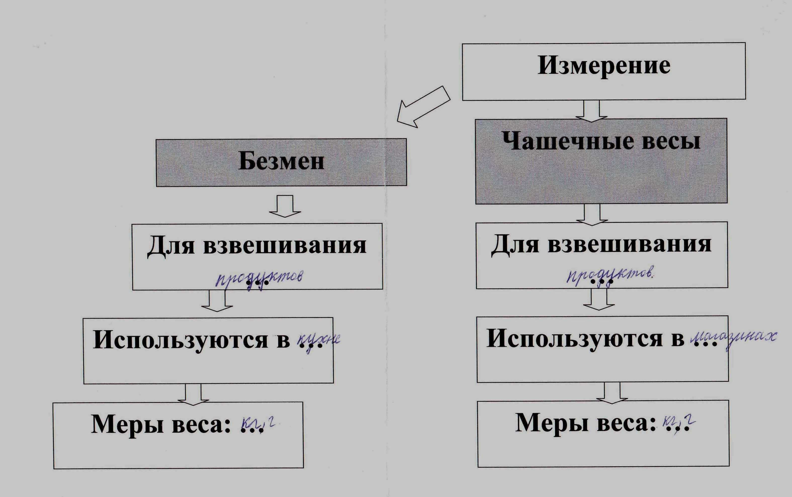  (2 группа)  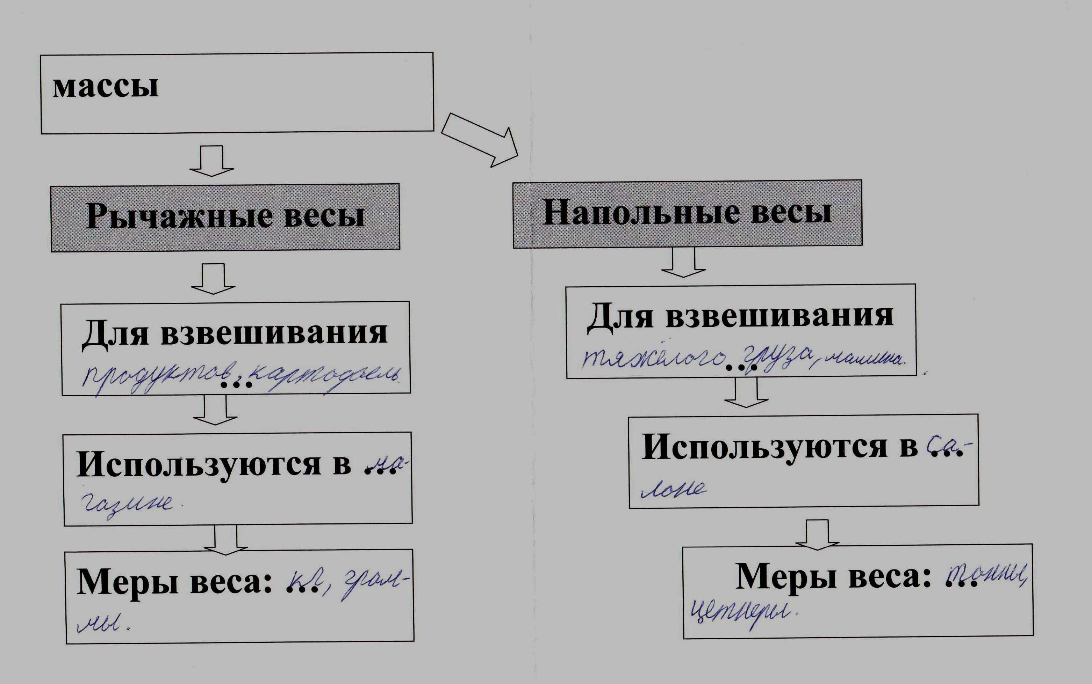  затем в режиме создания презентации в программе PowerPoint заполняют диаграмму, обсуждают результаты самостоятельной работы, выводя их через проектор на экран, дополняют, уточняют:  Обобщают полученные результаты, предлагают свои вопросы на основе составленной диаграммы и отвечают на вопросы учителя.  - Диаграммы используется, чтобы обобщить результаты наблюдения. Результаты можно представить в напечатанном и электронном виде.  - Мы выполнили только первые два задания.
Первичное закрепление. Решение практических задач. | 1. Мотивирует на знакомство с другими способами нахождения массы при решении практических задач.  - Смогли ли вы ответить на вопрос последнего задания? Если нет, то познакомимся с содержанием следующего задания.  - Какой способ измерения массы предложен в задании?  - Где и для чего он используется? На чем основан этот способ?  - Для измерения массы каких продуктов подходит? Эти данные могут пригодиться для приготовления пищи.  - Как представлена информация? Почему?  - Что можем узнать из таблицы?  - Где такие таблицы можно найти?  - Покажите, как вы будете узнавать массу продукта по таблице.  - Прочитайте задание, которое будем решать с помощью этой таблицы.  - Определите, с помощью таблицы, сколько сахарного песка в одной чайной ложке? Результат запишите в пустое поле. Проверьте решение, нажав «ОК».  Учитель предлагает аналогичные задания для других продуктов.  - Какие еще более сложные практические задачи могут быть решены с помощью этой таблицы?  - Прочитайте состав продуктов. Что можно из них приготовить?  - Чем будет отличаться состав для каждой из них?  - Прочитайте задачу. Какие данные таблицы являются лишними? Почему?  - Какие продукты нужно взять для приготовления манной каши? Предложите все варианты решения и проверьте с помощью тренажера.  - Какие еще задачи могут быть решены с помощью этой таблицы?  - Решите новую задачу с помощью тренажера. | Знакомятся с содержанием практической задачи, определяют способ ее решения.  - Массу можно измерить с помощью столовых приборов.  - Он использует в быту при приготовлении пищи, так как столовые приборы всегда есть на кухне. Они имеют одинаковые размеры, а значит, всегда вмещают определенный объем продукта.  - Такой способ подходит для сыпучих и жидких продуктов.  - Информация представлена в виде таблицы. Этот способ представления информации удобен тем, что информацию о содержании продукта легко найти среди других данных и применить при приготовлении пищи. Тратится мало времени для поиска нужной информации.  - Сколько и каких продуктов содержится в одной чайной или столовой ложке.  - В поваренной книге (книге рецептов по приготовлению пищи).  - Нужно в строке найти продукт, а в столбике его содержание. На пересечении мы найдем нужную нам информацию.  Определяют продукт и способ определения массы.  Выполняют задание по инструкции в задании, проверяют результат с помощью тренажера.  Аналогично решают и проверяют решение для других продуктов.  - Возможно, приготовление определенного блюда.  Читают состав продуктов.  - Кашу: манную или овсяную  - Видом крупы.  - Лишние овсяные хлопья. По условию варят манную кашу.  Перечисляют продукты.  Решают задачи с помощью таблицы, вносят в пустое поле вариант ответа с помощью клавиатуры, проверяют результат решения задачи.  Предлагают свои варианты практических задач с опорой на данные таблицы.  Аналогично решают и проверяют решение задачи.
Подведение итогов урока | Организует рефлексию по результатам выполненной на уроке работы:  - Для чего вам может пригодиться полученная на уроке информация? Какое она имеет для вас практическое значение?  - Что еще узнали и чему научились на уроке?  - Какие способы представления информации использовали на уроке, с какой целью это делали?  - Какие навыки работы с компьютером вы получили сегодня на уроке?  - Как можете оценить работу в группе?  - Как можете оценить свою работу на уроке? Над чем вам необходимо еще поработать? | Определяют, какое для них имеет значение выполненная на уроке работа.  - Мы можем сварить кашу по данному рецепту на завтрак или на ужин. Мы узнали способ определения массы при помощи столовых приборов.  - Мы узнали о разных видах весов и их использовании в быту.  - Мы составляли таблицу единиц массы. Это позволяет легче запомнить соотношения между ними.  - При знакомстве с различными видами весов мы составляли диаграмму. Диаграмма позволяет упорядочить информацию и сравнивать весы между собой.  - При решении задач мы использовали таблицу или краткую запись. Таблица позволяет быстрее найти нужное значение, краткая запись позволяет увидеть взаимосвязь между данными задачи.  - Компьютер позволил построить диаграмму, представить результаты коллективной работы, проверить результаты решения задач.  Дают оценку коллективной работе.  Отмечают, что у них получилось, а что не получилось на уроке.

